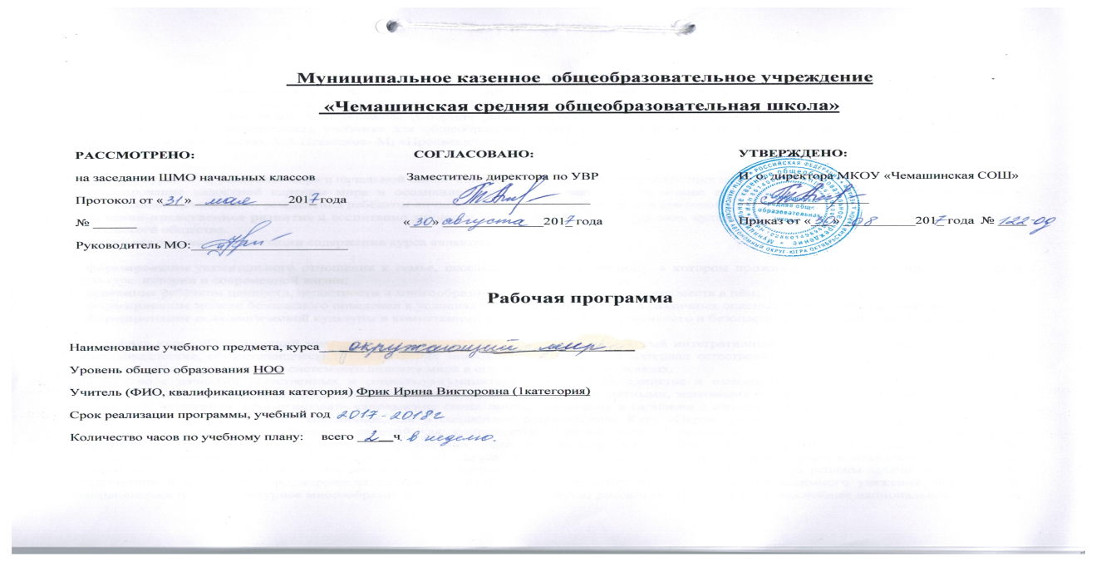

1. Пояснительная записка.
Рабочая программа по окружающему миру разработана для обучающихся 1-4-х классов общеобразовательной школы в соответствии с Федеральным государственным образовательным стандартом основного общего образования (Утвержден приказом Министерства образования и науки РФ от 17 декабря 2010 г. N 1897. // Сайт Министерства образования и науки РФ [электронный ресурс]. Сор. Минобрнауки России) на основе Примерной основной образовательной программы начального общего образования, одобренной Федеральным учебно-методическим объединением по общему образованию (протокол заседания от 8 апреля 2015 г. №1/15);
Основная идея курса: через рассмотрение частного к пониманию общего для решения частного. При этом ребенку предлагается постичь суть предмета через естественную связь с окружающим миром.
Изучение курса «Окружающий мир» в начальной школе направлено на достижение следующих целей:
- формирование целостной картины мира и осознание места в нём человека на основе единства рационально-научного познания и эмоционально-ценностного осмысления ребёнком личного опыта общения с людьми и природой;
- духовно-нравственное развитие и воспитание личности гражданина России, уважительно и бережно относящегося к среде своего обитания, к природному и культурному достоянию родной страны и всего человечества.
Основными задачами реализации содержания курса являются:
1) формирование уважительного отношения к семье, населённому пункту, региону, в котором проживают дети, к России, её природе и культуре, истории и современной жизни;
2) осознание ребёнком ценности, целостности и многообразия окружающего мира, своего места в нём;
3) формирование модели здоровьесберегающего и безопасного поведения в условиях повседневной жизни и в различных опасных ситуациях;
4) формирование компетенций для обеспечения экологически и этически обоснованного поведения в природной среде, эффективного взаимодействия в социуме.
2. Общая характеристика учебного предмета
Специфика курса «Окружающий мир» состоит в том, что он, имея ярко выраженный интегративный характер, соединяет в равной мере природоведческие, обществоведческие, исторические знания и даёт обучающемуся материал естественных и социально-гуманитарных наук, необходимый для целостного и системного видения мира в его важнейших взаимосвязях.
Существенная особенность курса состоит в том, что в нём заложена содержательная основа для широкой реализации межпредметных связей всех дисциплин начальной школы. Предмет «Окружающий мир» использует и тем самым подкрепляет умения, полученные на уроках чтения, русского языка и математики, музыки и изобразительного искусства, технологии и физической культуры, приучая детей к рационально-научному
и эмоционально-ценностному постижению окружающего мира.
3. Описание места учебного предмета в учебном плане
Данный курс «Окружающий мир» относится к образовательной области «Естествознание».
На изучение учебного предмета «Окружающий мир» в 1- 4 классах отводится 2 часа в неделю. 1 класс – 66 часов (33 недели), во 2-4 классах - по 68 часов (34 недели)
4. Описание ценностных ориентиров содержания учебного предмета
- Природа как одна из важнейших основ здоровой и гармоничной жизни человека и общества.
- Культура как процесс и результат человеческой жизнедеятельности во всём многообразии её форм.
- Наука как часть культуры, отражающая человеческое стремление к истине, к познанию закономерностей окружающего мира природы и социума.
- Человечество как многообразие народов, культур, религий в Международное сотрудничество как основа мира на Земле.
- Патриотизм как одно из проявлений духовной зрелости человека, выражающейся в любви к России, народу, малой родине, в осознанном желании служить Отечеству.
- Семья как основа духовно-нравственного развития и воспитания личности, залог преемственности культурно-ценностных традиций народов России от поколения к поколению и жизнеспособности российского общества.
- Труд и творчество как отличительные черты духовно и нравственно развитой личности.
- Здоровый образ жизни в единстве составляющих: здоровье физическое, психическое, духовно - и социально-нравственное.
- Нравственный выбор и ответственность человека в отношении к природе, историко-культурному наследию, к самому себе и окружающим людям
5. Планируемые результаты изучения учебного предмета «окружающий мир»
Личные результаты
У обучающегося будут сформированы:
- первичное представление о гражданской идентичности в форме осознания «Я» как юного гражданина России, одновременно осознающего свою принадлежность к определённому этносу*;
- умение использовать позитивную лексику, передающую положительные чувства в отношении своей Родины;
- первичное представление о ценностях многонационального российского общества (образ Родины как семьи разных народов, образ Москвы как духовной ценности, важной для разных народов)*;
- ценностные представления о своей семье и своей малой родине;
- первичные представления об изменении человека и окружающего мира с течением времени, овладение первоначальными навыками адаптации в изменяющемся мире на основе представлений о развитии техники, в том числе электронной; • представление о новой социальной роли ученика, правилах школьной жизни (быть готовым к уроку, бережно относиться к школьным принадлежностям — учебнику, рабочей тетради и др.);
- положительное отношение к школе и учебной деятельности;
- первичное представление о личной ответственности за свои поступки через бережное отношение к природе и окружающему миру в целом*;
- эстетические чувства, впечатления от восприятия предметов и явлений окружающего мира;
- этические чувства, эмоционально-нравственная отзывчивость на основе взаимодействия с другими людьми и с природой, доброжелательное отношение к сверстникам, стремление прислушиваться к мнению одноклассников*;
- потребность сотрудничества со взрослыми и сверстниками на основе взаимодействия при выполнении совместных заданий*;
- первоначальная установка на безопасный, здоровый образ жизни через выявление потенциальной опасности окружающих предметов, знакомство с правилами безопасности в быту, при переходе улицы, в транспорте, осознание важности правильной подготовки ко сну, правильного питания, выполнения гигиенических процедур;
- бережное отношение к материальным и духовным ценностям через знакомство с трудом людей разных профессий.
Метапредметные результаты
Регулятивные
- Обучающийся научится:
- понимать и принимать учебную задачу, сформулированную учителем;
- сохранять учебную задачу урока (воспроизводить её в ходе урока по просьбе учителя);
- выделять из темы урока известные знания и умения;
- планировать своё высказывание (продумывать, что сказать вначале, а что — потом);
- планировать свои действия на отдельных этапах урока (целеполагание, проблемная ситуация, работа с информацией и пр. по усмотрению учителя);
- сверять выполнение работы по алгоритму, данному в учебнике
- осуществлять контроль, коррекцию и оценку результатов своей деятельности, используя «Странички для самопроверки»;
- фиксировать в конце урока удовлетворённость/неудовлетворённость своей работой на уроке (с помощью средств, предложенных учителем), позитивно относиться к своим успехам/неуспехам.
Познавательные
Обучающийся научится:
- понимать и толковать условные знаки и символы, используемые в учебнике для передачи информации (условные обозначения, выделения цветом, оформление в рамки и пр.);
- находить и выделять под руководством учителя необходимую информацию из текстов, иллюстраций, в учебных пособиях и пр.;
- понимать схемы учебника, передавая содержание схемы в словесной форме;
- понимать содержание текста, интерпретировать смысл, применять полученную информацию при выполнении заданий учебника, рабочей тетради или предложенных учителем;
- анализировать объекты окружающего мира с выделением отличительных признаков;
- проводить сравнение и классификацию объектов по заданным критериям;
- устанавливать элементарные причинно-следственные связи;
- строить рассуждение (или доказательство своей точки зрения) по теме урока в соответствии с возрастными нормами;
- проявлять индивидуальные творческие способности при выполнении рисунков, схем, подготовке сообщений и пр.;
- располагать рассматриваемые объекты, события и явления на шкале относительного времени «раньше — теперь».
Коммуникативные
Обучающийся научится:
- включаться в диалог с учителем и сверстниками;
- формулировать ответы на вопросы;
- слушать партнёра по общению (деятельности), не перебивать, не обрывать на полуслове, вникать в смысл того, о чём говорит собеседник;
- договариваться и приходить к общему решению • излагать своё мнение и аргументировать свою точку зрения;
- интегрироваться в группу сверстников, проявлять стремление ладить с собеседниками, не демонстрировать превосходство над другими, вежливо общаться;
- признавать свои ошибки, озвучивать их, соглашаться, если на ошибки указывают другие;
- употреблять вежливые слова в случае неправоты «Извини, пожалуйста», «Прости, я не хотел тебя обидеть», «Спасибо за замечание, я его обязательно учту» и др.;
- понимать и принимать совместно со сверстниками задачу групповой работы (работы в паре), распределять функции в группе (паре) при выполнении заданий;
- строить монологическое высказывание, владеть диалогической формой речи (с учётом возрастных особенностей, норм);
- готовить небольшие сообщения с помощью взрослых (родителей, воспитателя ГПД и пр.) по теме проекта.
Предметные результаты
Обучающийся научится:
- правильно называть родную страну, родной город, село (малую родину);
- различать флаг и герб России;
- узнавать некоторые достопримечательности столицы;
- называть по именам, отчествам и фамилиям членов своей семьи;
- проводить наблюдения в окружающем мире с помощью
- взрослого;
- проводить опыты с водой, снегом и льдом;
- различать изученные объекты природы (камни, растения, животных, созвездия);
- различать овощи и фрукты;
- определять с помощью атласа-определителя растения и животных;
- описывать по плану дерево, рыбу, птицу, своего домашнего питомца (кошку, собаку);
- сравнивать растения, животных, относить их к определённым группам;
- сравнивать реку и море;
- использовать глобус для знакомства с формой нашей планеты;
- находить на глобусе холодные и жаркие районы; • различать животных холодных и жарких районов;
- изготавливать модели Солнца, звёзд, созвездий, Луны;
- различать прошлое, настоящее и будущее;
- называть дни недели и времена года в правильной последовательности;
- соотносить времена года и месяцы;
- находить некоторые взаимосвязи в окружающем мире;
- объяснять причины возникновения дождя и ветра;
- перечислять цвета радуги в правильной последовательности;
- ухаживать за комнатными растениями, животными живого уголка;
- мастерить простейшие кормушки и подкармливать птиц;
- раздельно собирать мусор в быту;
- соблюдать правила поведения в природе;
- правильно готовиться ко сну, чистить зубы и мыть руки;
- подбирать одежду для разных случаев;
- правильно обращаться с электричеством и электроприборами;
- правильно переходить улицу;
- соблюдать правила безопасной езды на велосипеде;
- различать виды транспорта;
- соблюдать правила безопасности в транспорте.
6. Содержание учебного предмета
Задавайте вопросы! (1 час) Задавайте вопросы. Что такое Родина?
Раздел I «Что и кто?» (20 ч) Что мы знаем о народах России? Что общего у разных растений? Что растет на подоконнике? Что это за листья? Что такое хвоинки? Кто такие рыбы? Кто такие рыбы? Кто такие птицы? Кто такие звери? Что окружает нас дома? Что умеет компьютер? Что вокруг нас может быть опасным? На что похожа наша планета? Проверочная работа по теме «Что и кто?» Презентация проекта «Моя малая Родина»
Раздел II «Как, откуда и куда?» (12 ч) Как живет моя семья? Откуда в дом приходит вода и куда она уходит? Откуда в дом приходит электричество? Куда текут реки? Откуда берутся снег и лед? Как живут растения? Как живут животные? Откуда берется и куда девается мусор? Откуда в снежках грязь? Проверочная работа по теме «Как, откуда и куда?». Презентация проекта «Моя семья».
Раздел III «Где и когда?» (11 ч) Когда учиться интересно? Проект «Мой класс и моя школа». Когда придёт суббота? Когда наступит лето? Где живут белые медведи? Где живут слоны? Где зимуют птицы? Когда появилась одежда? Когда изобрели велосипед? Когда мы станем взрослыми? Проверочная работа по теме «Где и когда?» Презентация проекта «Мой класс и моя школа»
Раздел IV «Почему и зачем?» (22 ч) Почему Солнце светит днём, а звёзды ночью? Почему Луна бывает разной? Почему идёт дождь и дует ветер? Почему звенит звонок? Почему радуга разноцветная? Почему мы любим кошек и собак? Почему мы не будем рвать цветы и ловить бабочек? Почему в лесу мы будем соблюдать тишину? Зачем мы спим ночью? Почему нужно есть много овощей и фруктов? Почему нужно чистить зубы и мыть руки? Зачем нам телефон и телевизор? Зачем нужны автомобили? Зачем нужны поезда? Зачем строят корабли? Зачем строят самолёты? Почему в автомобиле и поезде нужно соблюдать правила безопасности? Почему на корабле и в самолёте нужно соблюдать правила безопасности? Зачем люди осваивают космос? Почему мы часто слышим слово «экология»? Проверочная работа по теме «Почему и зачем». Презентация проекта «Мои домашние питомцы»
Формы организации учебной работы: на уроках окружающего мира использую фронтальные, групповые, индивидуальные, парные формы работы, игры, использую ИКТ, конкурсы.
7. Формы контроля
№ | Название раздела | Количество часов в рабочей программе
 |  | Всего | Проекты | Экскурсии | Контрольные, проверочные работы
 | Задавайте вопросы! | 1 час
1. | Что и кто? | 20 ч. | 2 | 2 | 1
2 | Как, откуда и куда? | 12ч | 3 | 2 | 1
3 | Где и когда? | 11 ч. | 1 |  | 1
4 | Почему и зачем? | 22 ч. |  | 1 | 1
 | ИТОГО | 66ч. | 6 | 5 | 4

Тематическое планирование с указанием количества часов, отводимых на освоение каждой темы. (Приложение №1)

8. Материально-техническое обеспечение образовательного процесса.
1. УМК «Школа России» 1класс
1. Окружающий мир: учебник для 1 класса: в 2 частях / А.А. Плешаков. – М.: Просвещение, 2015.
2. Тетрадь по окружающему миру для 1 класса: в 2 частях / А.А. Плешаков. – М.: Просвещение, 2015.
3. Проверочные работы по окружающему миру. 1 класс / А.А. Плешаков, С.А. Плешаков. – М.: Просвещение, 2015.
4. Тесты / А.А. Плешаков, Н.Н. Гара, З.Д. Назарова. – М.: Просвещение, 2016.
2. Интернет-ресурсы.
- Единая коллекция Цифровых Образовательных Ресурсов. - Режим доступа: http://school-collection.edu.ru
- Я иду на урок начальной школы (материалы к уроку). - Режим доступа: http://nsc.1 september .ru/urok
- Презентации уроков «Начальная школа». - Режим доступа: http://nachalka.info!about!I93
- Официальный сайт Образовательной системы «Школа России».
3. Информационно-коммуникативные средства.
1. Детская энциклопедия Кирилла и Мефодия (CD).
2. Большая электронная детская энциклопедия (CD). .
4. Технические средства обучения.
1. Компьютер.
2. Проектор.
3. Экран.

